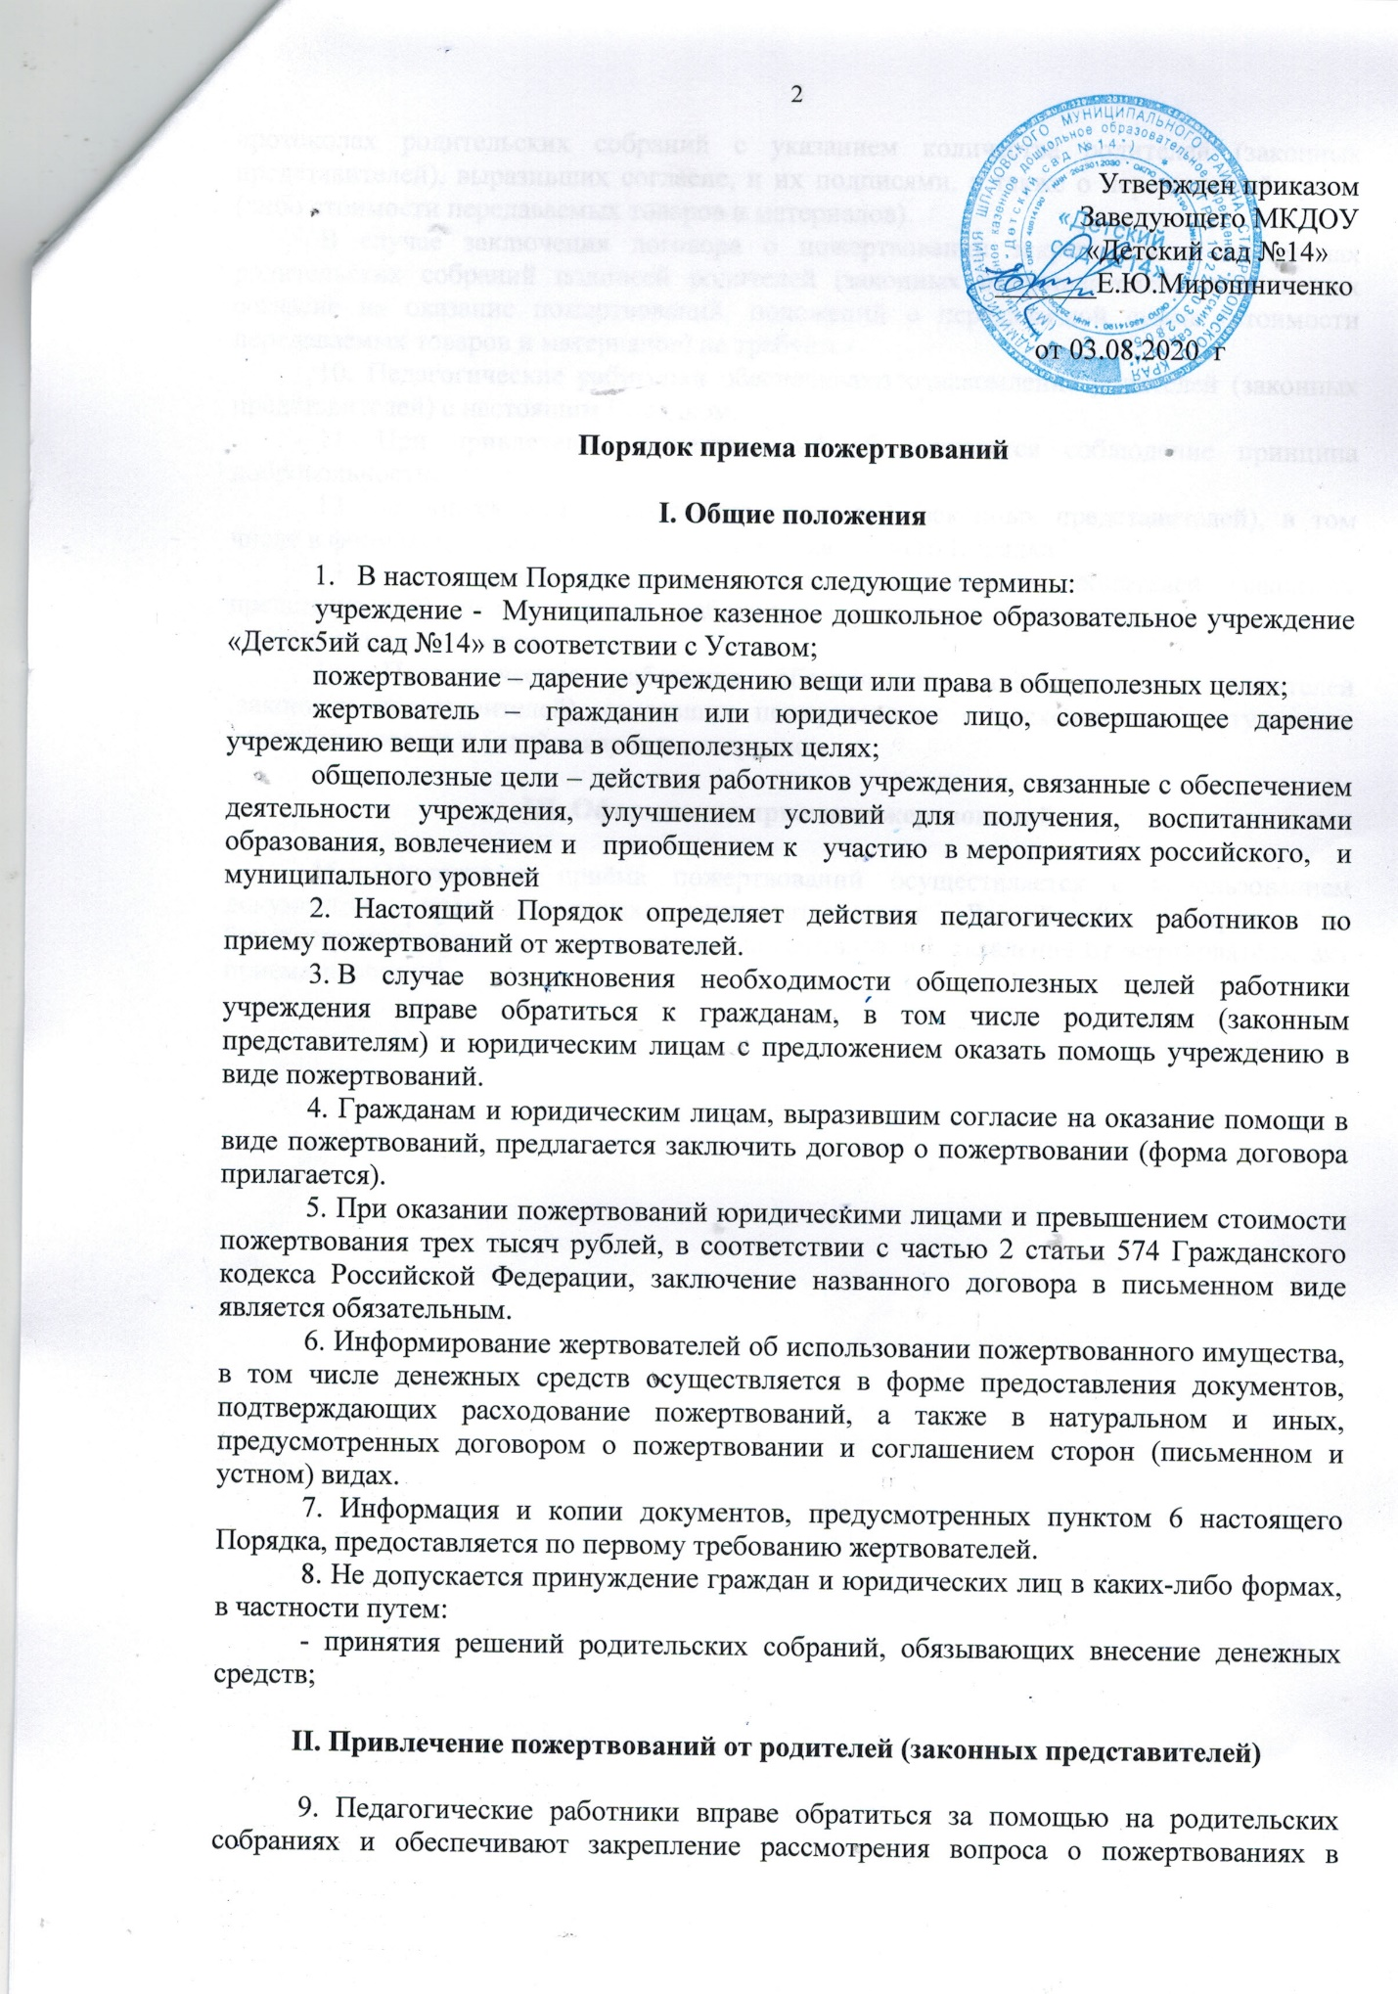

протоколах родительских собраний с указанием количества родителей (законных представителей), выразивших согласие, и их подписями, а также о передаваемой сумме (либо стоимости передаваемых товаров и материалов).
В случае заключения договора о пожертвовании закрепление в протоколах родительских собраний подписей родителей (законных представителей), выразивших согласие на оказание пожертвований, положений о передаваемой сумме (стоимости передаваемых товаров и материалов) не требуется
10. Педагогические работники обеспечивают ознакомление родителей (законных представителей) с настоящим Порядком
11. При привлечении пожертвований обеспечивается соблюдения принципа добровольности.
12. Не допускается принуждение родителей (законных представителей), в том числе в формах, предусмотренных в пункте 8 настоящего Порядка.
13. После получения предварительного согласия от родителей (законных представителей) педагогические работники предлагают согласившимся заключить договор о пожертвовании.
14. Педагогические работники обесепчивают информирование родителей (законных представителей), оказавших пожертвования о расходовании поступивших денежных средств и (или ) товаров и материалов.

III. Оформление приема пожертвований
15. Оформление приема пожертвований осуществляется с использованием документов, предусмотренных законодательством Российской Федерации о бухгалтерском учете (договор о приеме пожертвований, заявление от жертвователя, акт приема –передачи).

Договор о пожертвовании

«___»_______ 20_ года х.Дёмино

Мы, нижеподписавшиеся:
_________________________________________________________________
____________________________________________________________________________________________________________________ (указываются граждане, родительский комитет или юридическое лицо передающие пожертвования)
в дальнейшем именуемые «Жертвователи» (в случае, если гражданин или юридическое лицо в единственном числе, то следующая формулировка «в дальнейшем именуемый «Жертвователь») с одной стороны и МКДОУ «Детский сад №14», в дальнейшем именуемое «Учреждение» в лице заведующего МКДОУ «Детский сад №14» Мирошниченко Е.Ю. действующей на основании Устава, с другой стороны, заключили настоящий договор о нижеследующем:

Предмет договора

Предметом договора является передача Жертвователем Учреждению ____________________________________________________________________________________________________________________________________
(вид пожертвования: денежная сумма или материальные ценности при необходимости с указанием стоимости)
в следующих общеполезных целях:
____________________________________________________________________________________________________________________________________
(указываются виды общеполезных целей)

Обязательства сторон
  - Названные средства перечисляются на внебюджетный счет Учреждения ____________________________________________________________________________________________________________________________________
(данные по внебюджетному счету учреждения и форма оплаты: через банк или кассу)

(если пожертвование в виде товаров или иной натуральной форме следующая формулировка:
«2.1. Жертвователи передают по акту приема-передачи приобретенных материальных ценностей в _____________ срок с момента покупки материальных ценностей.»)
2.3. Учреждение обязуется:
- использовать благотворительную помощь родителей строго на общеполезные цели, предусмотренные Порядком приема пожертвований;
- отчитываться перед Жертвователем о целевом использовании полученных денежных средств (товаров и материалов);

- в трехдневный срок, с момента получения товары и материалы принимаются на баланс учреждения.
2.4. Учреждение информирует Жертвователя об использовании пожертвования следующим образом:_________________________________________________________
- Сроки действия договора

  - Договор вступает в силу с момента его подписания и действует до «___» _______ 20__ года.
3.3. Расторжение Договора возможно по соглашению Сторон или по инициативе любой из Сторон, в случае нарушения другой Стороной своих договорных обязательств. Сторона, по инициативе которой осуществляется расторжение Договора, уведомляет в письменном виде другую Сторону о своем намерении. Договор считается расторгнутым через 10 дней после отправки такого уведомления.
- Ответственность сторон

За невыполнение или ненадлежащее выполнение обязательств по настоящему договору стороны несут ответственность в соответствии с законодательством Российской Федерации.
- Адреса и реквизиты сторон

МКДОУ «Детский сад №14»
356235, Ставропольский край,
Шпаковский район, х.Дёмино,
Ул.Ленина, 44
р/с Р/счет -40204810900000000600
В ГРКЦ-ГУ Банка России по СК
г. Ставрополь
(пожертвование) назначение платежа
пожертвование для МКДОУ
«Детский сад № 14»

Заведующий МКДОУ»Детский сад №14»
_____________Е.Ю.Мирошниченко

Экземпляр договора получил(а) ______________________________________________
дата и подпись

АКТ ПРИЕМКИ-ПЕРЕДАЧИ ИМУЩЕСТВА

_____ __________ ________ г.

______________________________________________, именуем____
в дальнейшем «Жертвователь», с одной стороны и Муниципальное казенное дошкольное образовательное учреждение «Детский сад №14» х.Дёмино, именуемое в дальнейшем «Учреждение» , в лице заведующего ________________________________, действующего на основании Устава, с другой стороны, именуемые вместе «Стороны» , а по отдельности «Сторона»,
составили настоящий акт о нижеследующем.

- Во исполнение п.1. Договора пожертвования от _____ ________ _____г
Жертвователь передал, а Учреждение приняло следующее имущество.
Наименование имущества ________________________________________
Количество ____________________________________________________
Стоимость______________________________________________________
2.Техническое состояние имущества:_______________________________
3. Документы на имущество: ______________________________________
4.Настоящий Акт составлен в двух экземплярах, по одному для каждой из Сторон, и является неотъемлемой частью Договора пожертвования
№ _____________от _____ _____________ _______г.

Жертвователь: Учреждение

______________________ _______________________

